Đề tài khoa học công nghệ cấp cơ sở ứng dụng hỗ trợ tuyển sinh của trường đại học kỹ thuật - công nghệ cần thơ
Tác giả: Lâm Thanh Toản, Nguyễn Phan Tú, Nguyễn Minh Tuấn
Tuyển sinh là một việc rất quan trọng của một trường Đại học, cao đẳng. Hiện nay, tình hình dịch Covid-19 diễn ra rất phức tạp vì vậy việc đi lại của thí sinh rất khó khăn. Bên cạnh đó, việc đăng ký xét tuyển bằng phương pháp thủ công không mang lại hiệu quả trong mùa dịch covid -19 do còn tồn động một số điểm nghẽn trong quy trình tuyển sinh liên quan đến việc xử lý dữ liệu thủ công như: đối sánh dữ liệu giữa các phòng ban gặp nhiều khó khăn, thí sinh đăng ký trên Google Form gây khó khăn cho tổng kết dữ liệu. Xuất phát từ các vấn đề trên nhóm nghiên cứu đề xuất xây dựng “Ứng dụng hỗ trợ tuyển sinh Trường Đại học - Kỹ thuật Công nghệ Cần Thơ”.
1. Mô tả bài toán
Trường Đại học Kỹ thuật - Công nghệ Cần Thơ, có nhu cầu xây dựng một ứng hỗ trợ tuyển sinh bằng hình thức xét tuyển học bạ được công bố trong năm 2021. Ứng dụng hỗ trợ thí sinh đăng ký thông tin xét tuyển bao gồm thông tin cá nhân và thông tin ngành, tổ hợp xét tuyển. Bên cạnh đó, ứng dụng hỗ trợ hiển thị các thông của thí sinh đăng ký xét tuyển theo thời gian thực. Các thông tin bao gồm: số lượng thí sinh đăng ký theo từng ngành, chỉ tiêu xét tuyển, điểm xét tuyển dự kiến, số lượng thí sinh có điểm lớn hơn hoặc bằng điểm dự kiến. Ngoài ra, ứng dụng hỗ trợ cho phòng kế toán theo dõi thu các khoản thu bao gồm: thu lệ phí xét tuyển, các phí nhập học. Cuối cùng, ứng dụng hỗ trợ chốt danh sách thí sinh trúng tuyển, thông báo đến thí sinh tình trạng xét tuyển và xuất các thông tin tuyển sinh để phục vụ công tác báo cáo bộ.
2. Sơ đồ chức năng

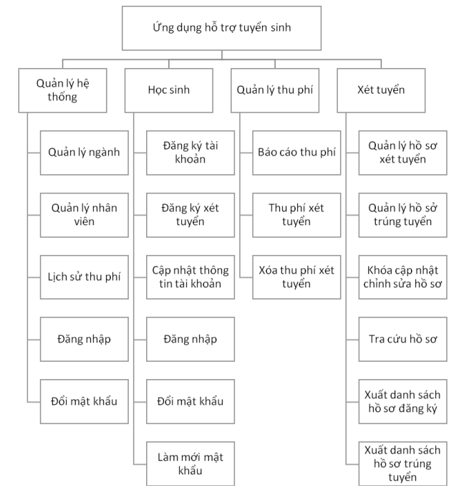
3. Sơ đồ luồng dữ liệu
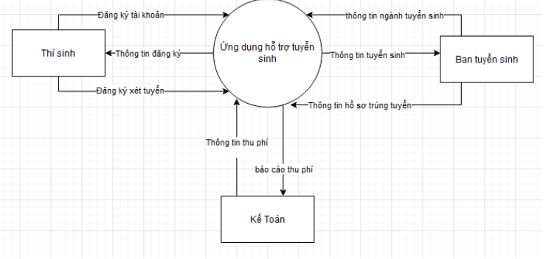
4. Kết quả đạt được
Kết quả đạt được của đề tài bao gồm các giao diện chức năng và kết quả khảo sát sự hài lòng của người dùng khi sử dụng ứng dụng hỗ trợ tuyển sinh của Trường Đại học Kỹ thuật - Công nghệ Cần Thơ.
4.1. Chức năng đăng nhập cho thí sinh
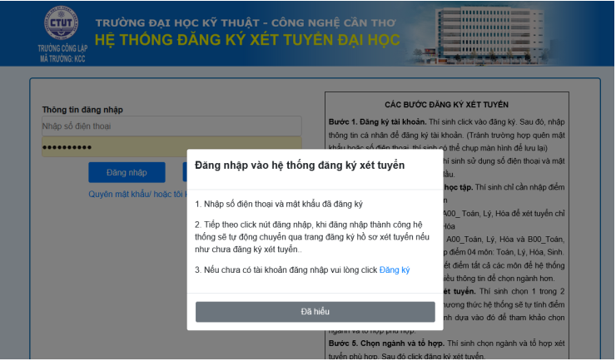
Chức năng đăng nhập là chức năng thí sinh sẽ thấy đầu tiên khi truy cập vào ứng dụng đăng ký xét tuyển của Trường Đại học Kỹ thuật – Công nghệ Cần Thơ. Vì vậy, nhóm nghiên cứu đã thiết kế bố cụ web theo tiêu chí: thân thiện với người dùng và đầy đủ thông tin về cách thức đăng ký xét tuyển trực tuyến. Trong đó, tiêu chí thân thiện là giao diện được trình bày hợp lý dễ nhìn và hiển thị tốt trên mọi thiết bị: Desktop, Tablet, Mobile. Tiêu chí còn lại được thực hiện theo 2 lớp hướng dẫn, lớp đầu tiên hướng dẫn cách thức đăng nhập thông qua Dialog, lớp còn lại hướng dẫn các bước đăng ký xét tuyển.
4.2. Chức năng đăng nhập cho thí sinh
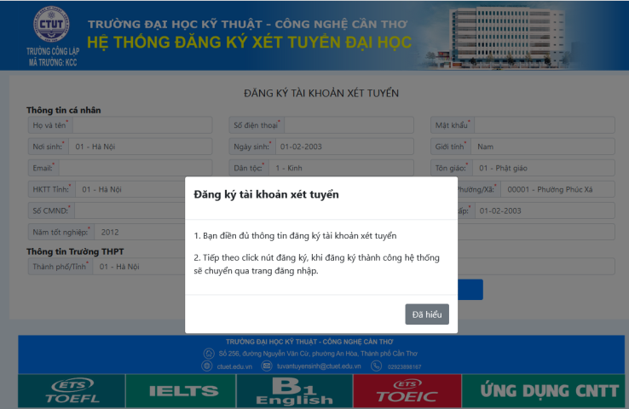
Đăng ký tài khoản là công việc đầu tiên trước khi thí sinh thực hiện việc đăng nhập và đăng ký thông tin xét tuyển. Trong chức năng này, yêu cầu thí sinh cung cấp một số thông tin giúp để định danh được thí sinh, thông tin đó bao gồm: thông tin cá nhân và thông tin về trường THPT mà thí sinh theo học. Điểm bảo mật được chú ý trong chức năng này đó là lỗi nhập liệu và lỗi XSS (Cross Site Scripting) [1]. Để hạn chế lỗi nhập liệu chức năng thực hiện hiện kiểm tra dữ liệu nhập vào bằng regex pattern. nếu dữ liệu không đúng như cấu trúc đã được thiết kế sẵn thì sẽ hiện tooltip lỗi và thao tác submit dữ liệu sẽ không được thực hiện. Dữ liệu đó bao gồm thông tin email và số điện thoại của thí sinh. Bên cạnh đó các thao tác chọn tỉnh, huyện, xã, trường cũng được ứng dụng lọc dữ liệu dựa vào tiêu chí được chọn. Ví dụ: Chỉ hiện danh sách các huyện theo tỉnh đã chọn và hiển thị thông tin xã theo huyện. Việc giới hạn thông tin huyện, xã, trường sẽ giúp cho thí sinh tránh được tình trạng chọn nhầm thông tin. Bên cạnh đó, ứng dụng sẽ thực hiện kiểm tra và xóa nội dung chứa thẻ <SCRIPT> để tránh lỗi XSS.
4.3. Chức năng đăng nhập cho thí sinh
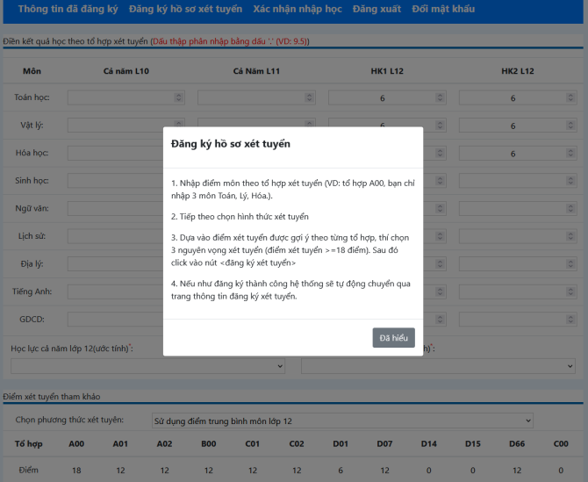
Cũng giống như chức năng đăng ký tài khoản thì ở chức năng đăng ký xét tuyển thí sinh cũng được hướng dẫn cách thức đăng ký thông qua Dialog. Chức năng được thiết kế để hỗ trợ 2 nhóm thí sinh: i) nhóm thí sinh chưa biết nên chọn tổ hợp nào để đăng ký xét tuyển. ii) nhóm đã xác định được tổ hợp và ngành để xét tuyển. Đối với nhóm thứ nhất hệ thống hỗ trợ tính toán điểm tự động theo từng tổ hợp mà trường xét tuyển thông qua điểm các môn và hình thức xét tuyển mà thí sinh chọn, thông qua điểm được tính toán cho từng tổ hợp thí sinh sẽ có quyết định tốt nhất trong việc chọn tổ hợp xét tuyển. Đối với đối tượng này thì thí sinh nên nhập đầy đủ các cột điểm để có cái nhìn tổng quan về điểm ở các tổ hợp cho từng tiêu chí xét tuyển. Riêng đối tượng thứ hai, thì hỗ trợ kiểm tra tính đúng đắn của thí sinh tự tính và điểm do hệ thống tính. Ở đối tượng này thí sinhchỉ thực hiện nhập điểm của những môn để đăng ký xét tuyển còn lại để trống qua đó sẽ rút ngắn thời gian đăng ký xét tuyển so với đối tượng nhóm thứ nhất.
4.4. Chức năng khảo sát cách tiếp cận trường của thí sinh
Số liệu được biểu diễn bằng biểu đồ hình tròn, cho phép người dùng đánh giá nhanh các tiêu chí chiếm tỉ lệ lớn.
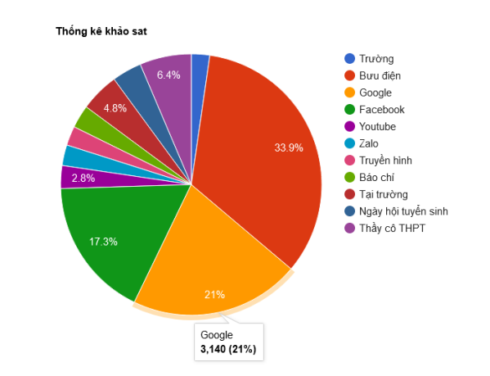
Đề tài đã xây dựng thành công các chức năng như mục tiêu đề tài đặt ra và chức năng của ứng dụng đã giải quyết các vấn đề còn tồn động trong tuyển sinh của Trường Đại học Kỹ thuật - Công nghệ Cần Thơ. Cụ thể như sau: Thí sinh đăng ký xét tuyển; Thực hiện xét tuyển; Báo cáo nhập học gửi Bộ GD&ĐT; Thực hiện khảo sát; Đóng lệ phí xét tuyển; Thông tin sinh viên.
Thông tin liên hệ:
Địa chỉ: 256 Nguyễn Văn Cừ, Quận Ninh Kiều, Thành phố Cần Thơ
Email: https://khoacntt.ctuet.edu.vn/

